LX-SCHIEBEFL.F.DOPPELROHR DN70 Z.BAUS.AB KANTEN M.KLEBENFL.

LOROWERK

Eigenschaften

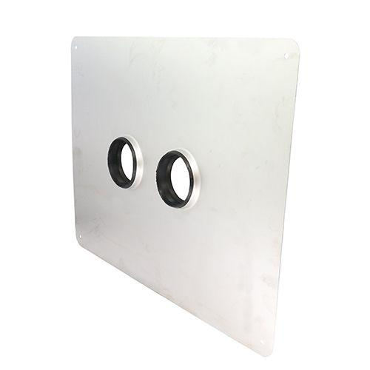

GTIN:

4038088102831

HAN:

13073.070X

Werkstoff

Stahl

Flanschtyp

Klebeflansch

Nennweite DN

70,00